**Soal Prioritas 1**

Membuat repositori baru bersifat public

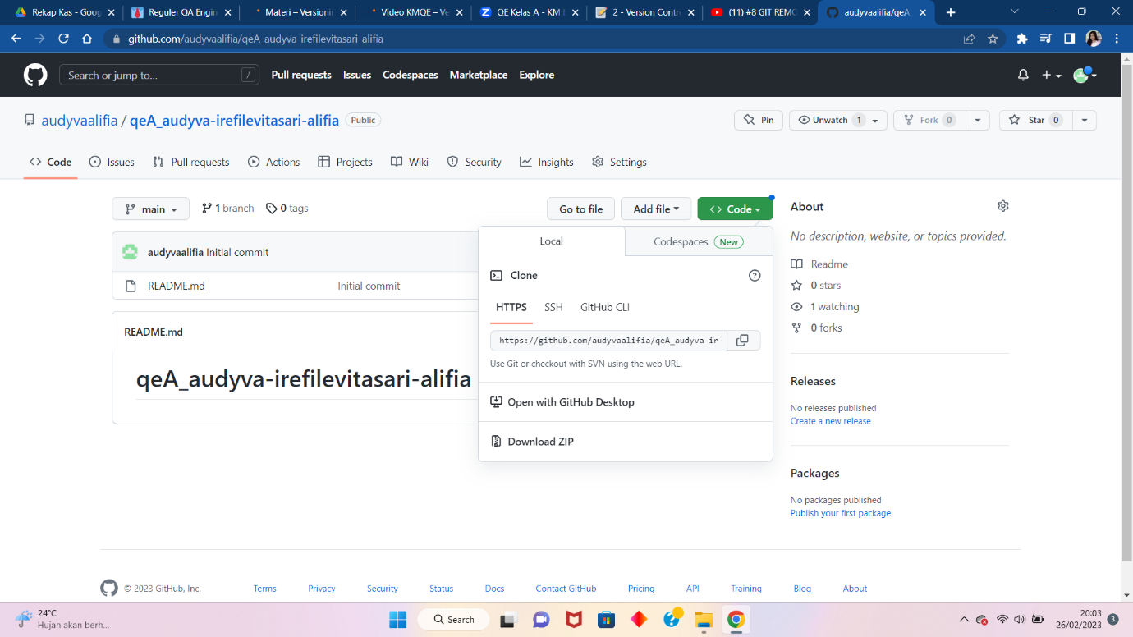

Membuka local/remote menggunakan git bash di direktori Document

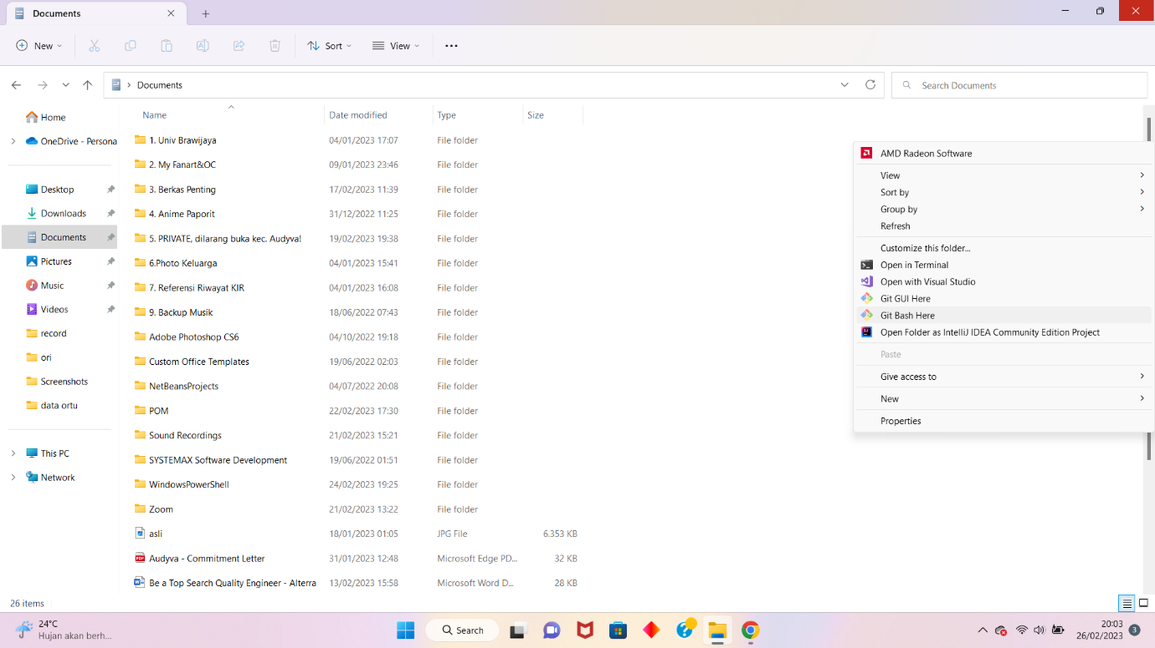

Membuat kloning

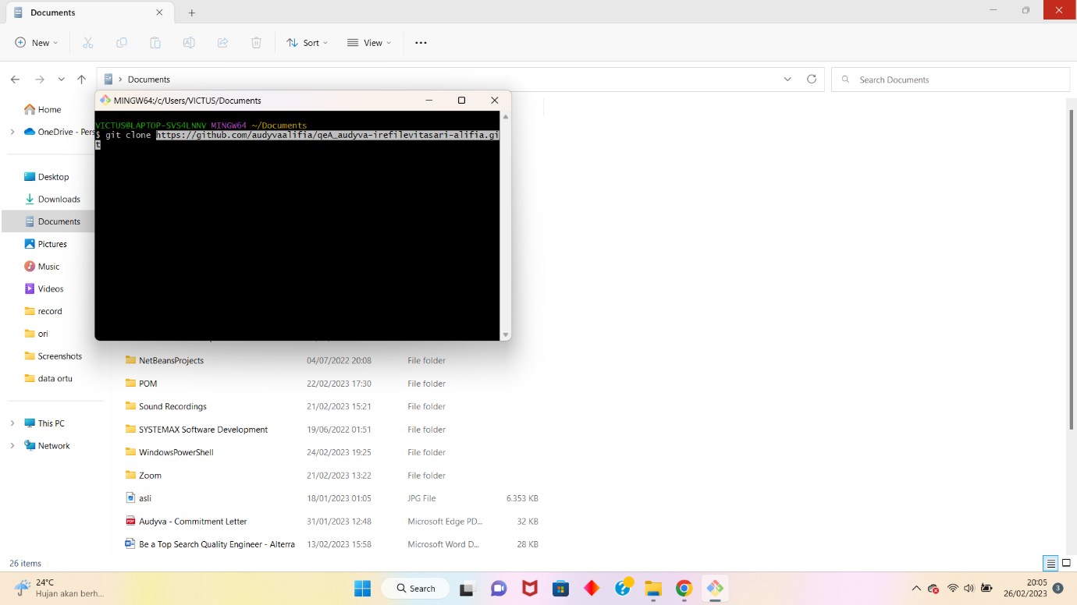

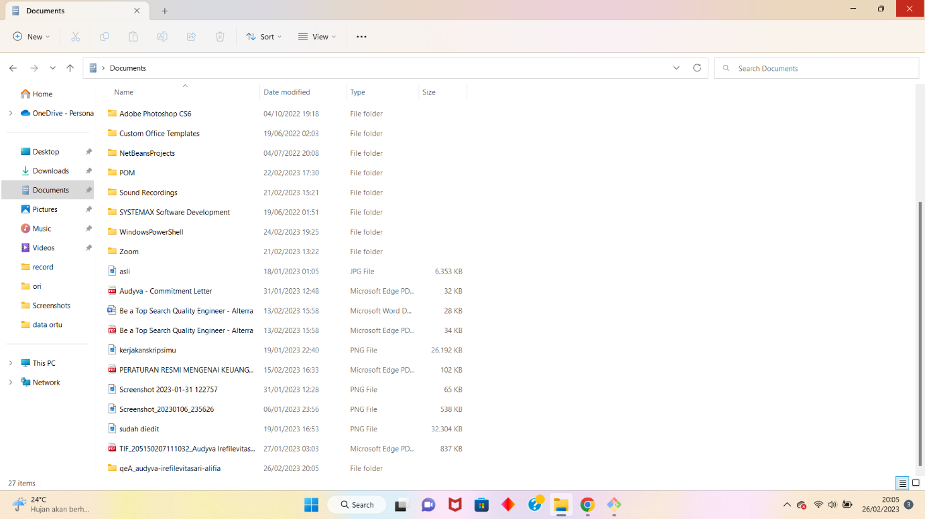

Membuat folder lalu di push ke github

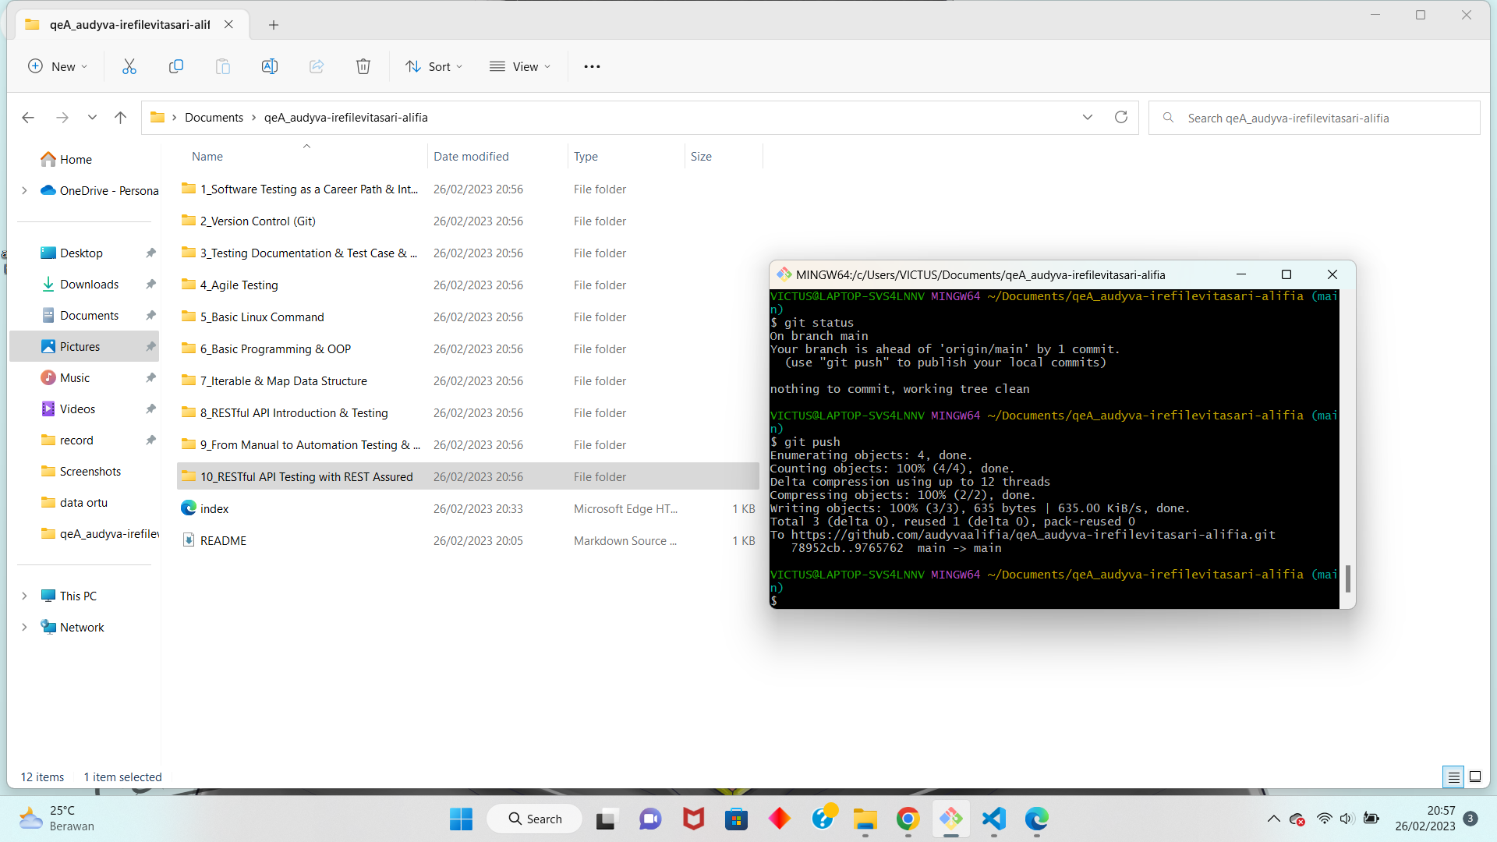

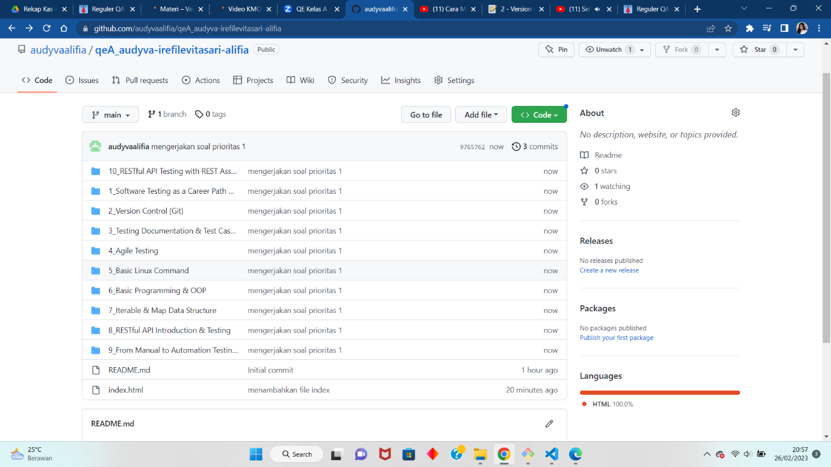

Membuat 2 folder : Praktikum, Screenshots dan 1 README tiap section lalu di-push

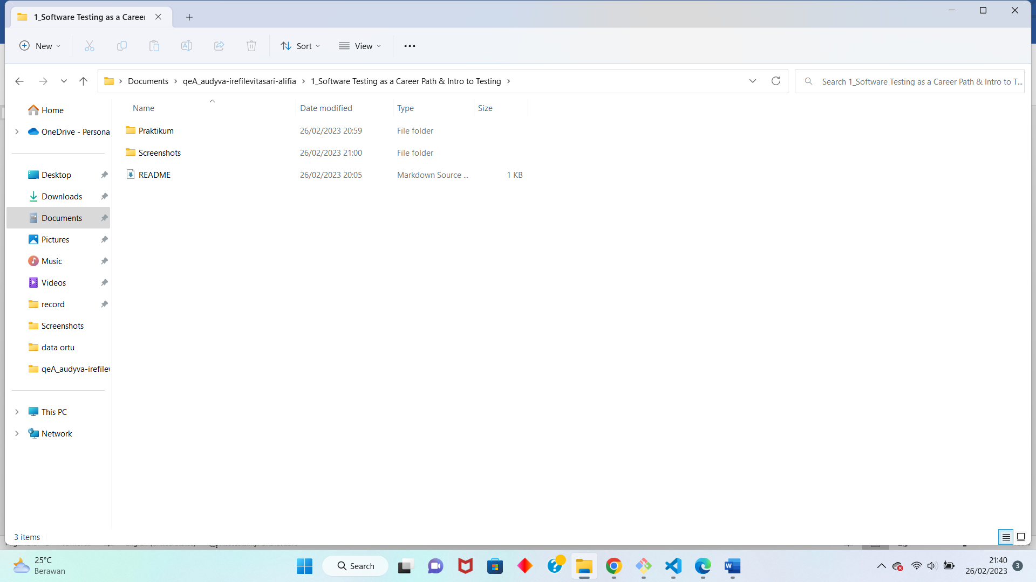

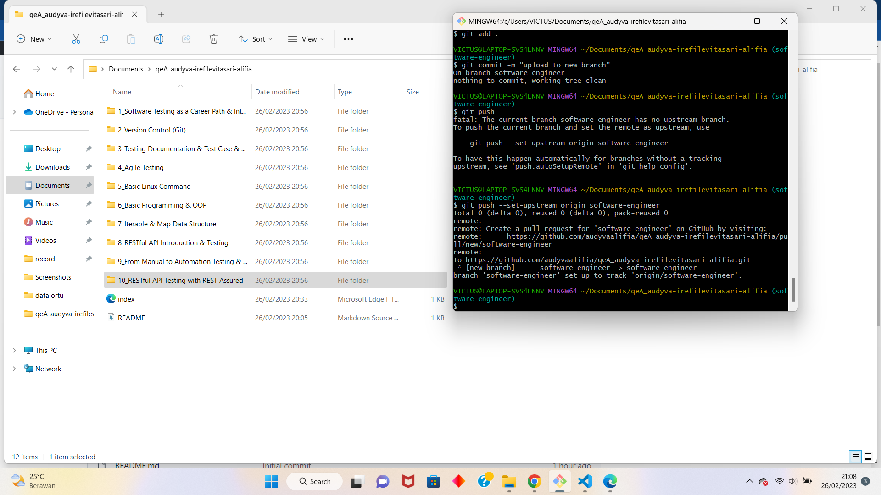

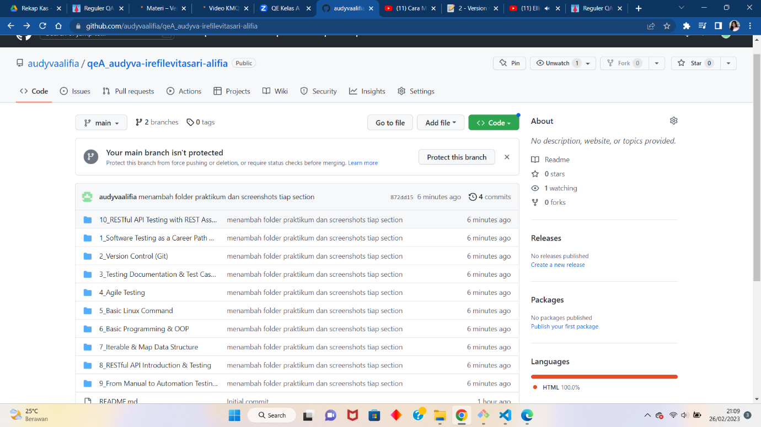

# SOAL PRIORITAS 2

Membuat branch baru (saya membuat dua branch baru, tapi hanya menggunakan 1 branch baru saja)

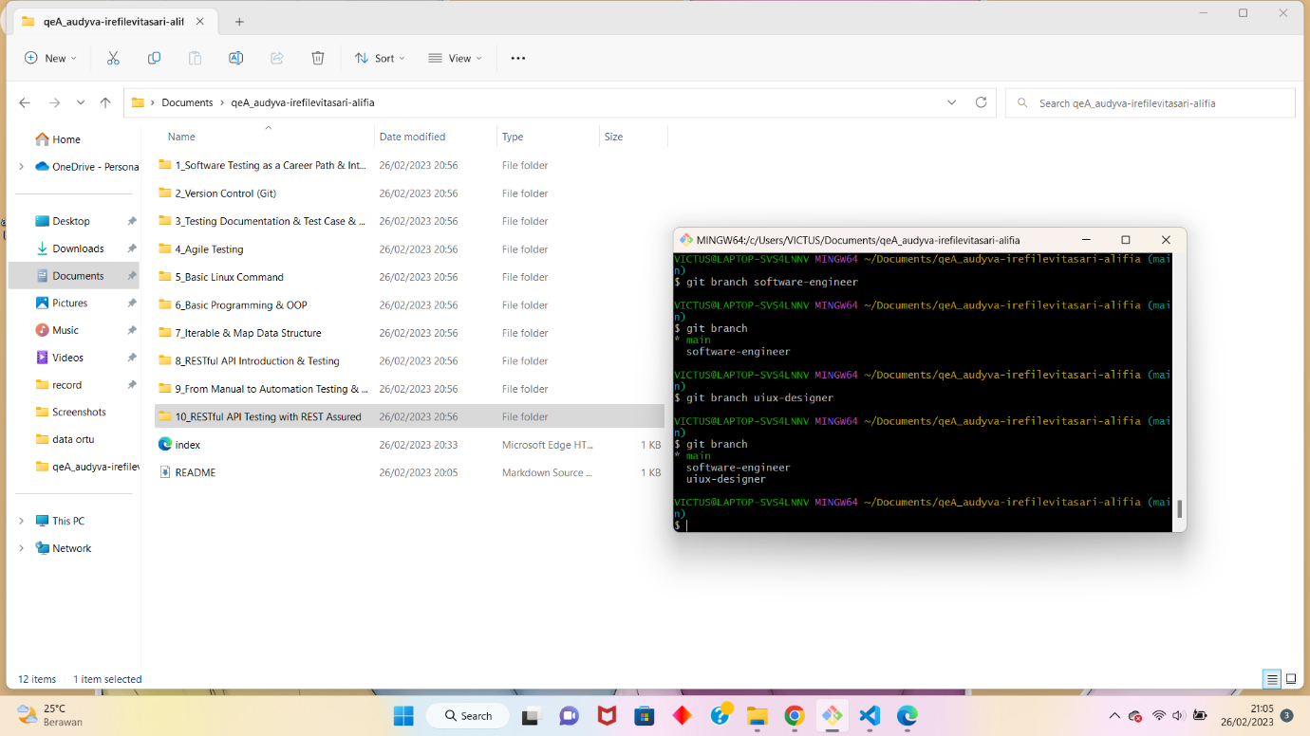

Pindah ke branch baru yaitu software-engineer

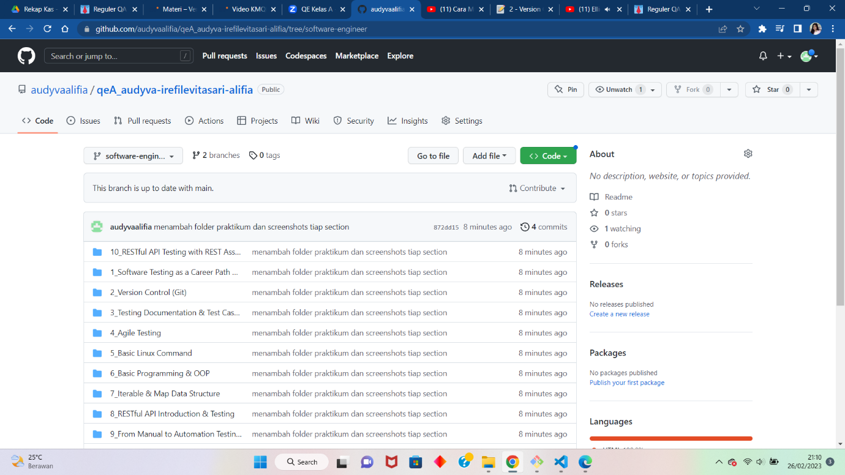

Memilih mengedit sebuahh code html di folder 2_Version Control (Git)/Praktikum/index.html di local

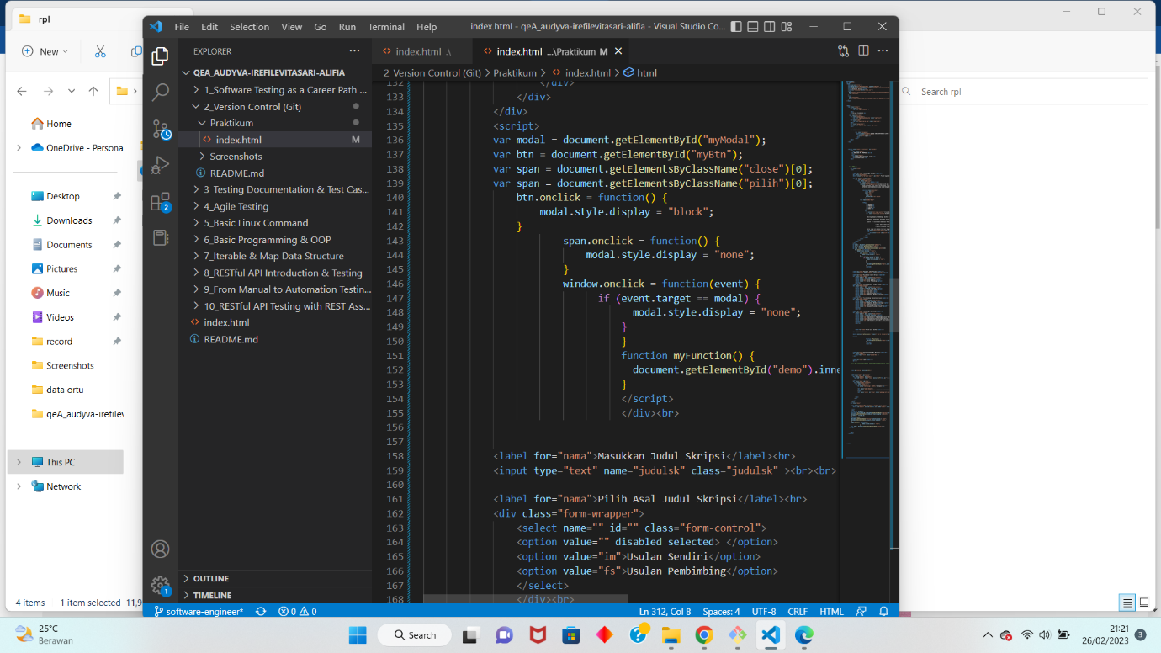

Push file yang code yang telah diedit

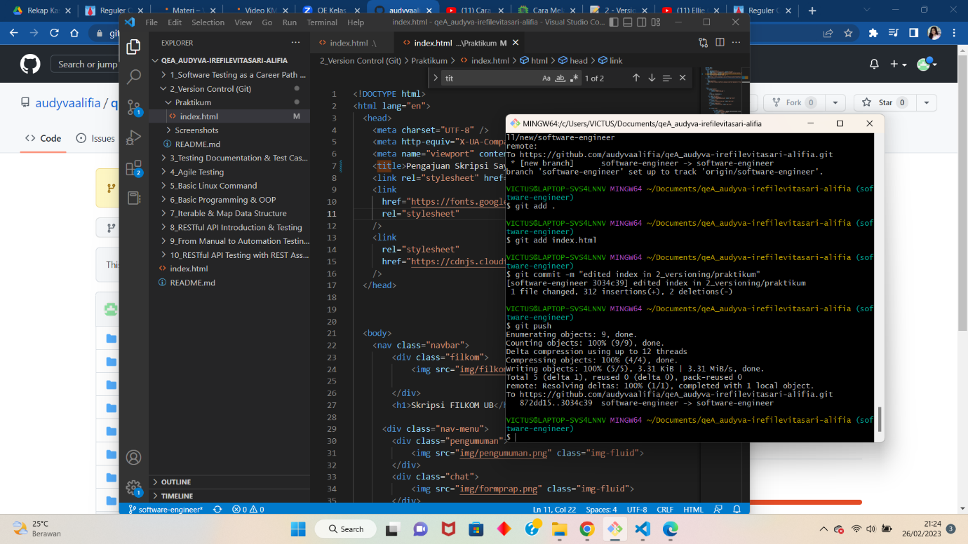

Setelah di-refresh akan muncul permintaan pull request

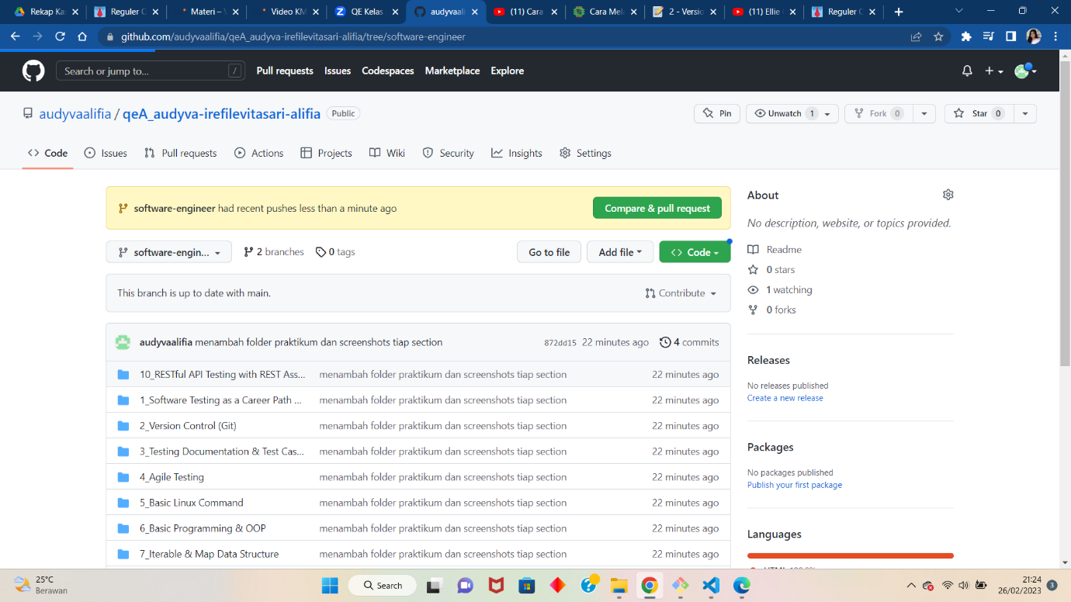

Tampilan perbedaan / comparing code sebelum dan setelah di pull-request

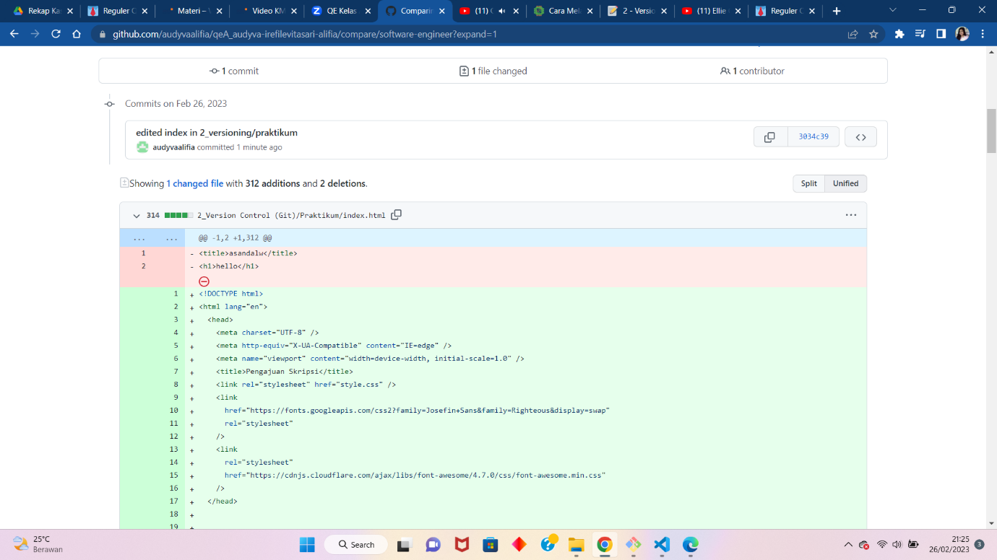

Membuat komentar pada pull request di branch baru

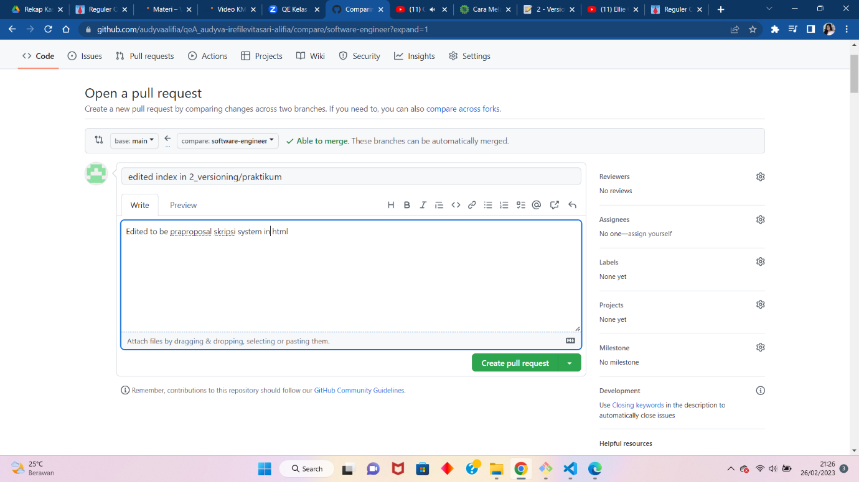

Berhasil melakukan Pull Request

